KEPEMIMPINAN KEPALA DINAS DALAM MENINGKATKAN PRODUKTIVITAS KERJA PEGAWAI
DI DINAS KEBUDAYAAN DAN PARIWISATA
KOTA CIREBON

SKRIPSI

Untuk memenuhi salah satu syarat guna memperoleh gelar Sarjana
Pada Program Studi Administrasi Publik

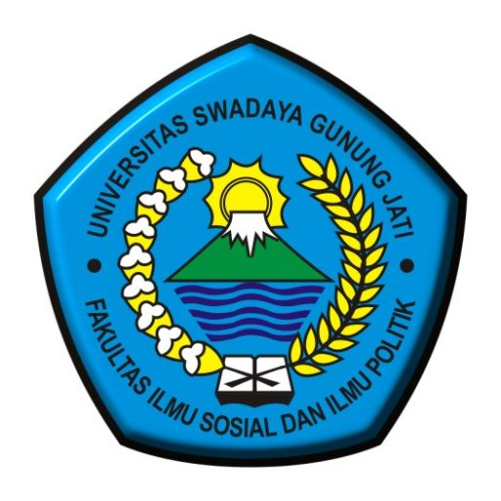

Oleh:
DESTY RAHMAYANTI
NPM. 119090177

FAKULTAS ILMU SOSIAL DAN ILMU POLITIK
UNIVERSITAS SWADAYA GUNUNG JATI
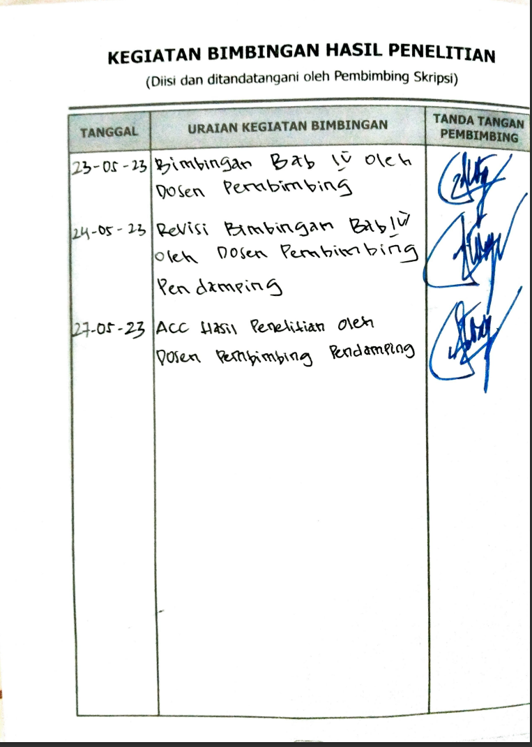
2023

